- függelék a 8/2017. (XI. 29.) önkormányzati rendelethez

Helyi védett építmények átnézeti térképe a belterületen és a szőlőhegyen

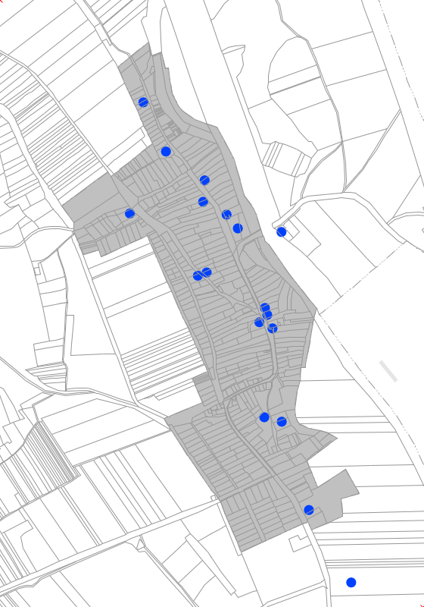

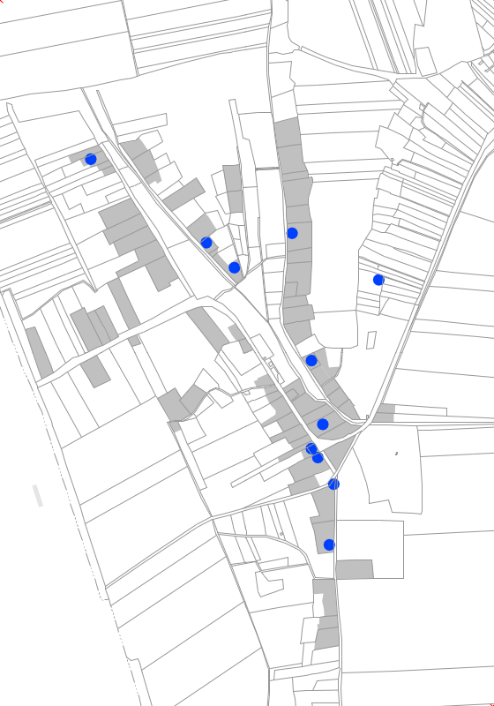

- függelék a 8/2017. (XI. 29.) önkormányzati rendelethez

Medina község műemlékeinek listája

törzsszám | azonosító | védelem státusza | védelem fajtája | helyrajzi szám | cím | név | Bírság kategóriába sorolása
4211 | 8669 | Műemléki védelem | Műemlék | 358 | Rákóczi u. 21 . | Apponyi-kúria (általános iskola) | II.
4211 | 22187 | Műemléki védelem | Műemléki környezet | 093/6-9, 349, 354-356,360, 362 |  | Apponyi-kúria (általános iskola) ex-lege műemléki környezete
4209 | 8666 | Műemléki védelem | Műemlék | 438 | Kossuth u. 23 . | Görögkeleti (szerb) templom (Szent Lélek eljövetele) | II.
4209 | 22184 | Műemléki védelem | Műemléki környezet | 114/2, 114/5, 114/7, 204-205, 433-434, 436, 437/1-2, 443-444 |  | Görögkeleti (szerb) templom (Szent Lélek eljövetele) ex-lege műemléki környezete
4212 | 8668 | Műemléki védelem | Műemlék | 362 | Rákóczi u. | Kápolnapusztai r. k. kápolna | II.
4212 | 22186 | Műemléki védelem | Műemléki környezet | 093/6, 353-354, 358, 360-361, 363-364 |  | Kápolnapusztai r. k. kápolna ex-lege műemléki környezete
4210 | 8667 | Műemléki védelem | Műemlék | 167 | Petőfi u. 38. | Ref. templom | II.
4210 | 22185 | Műemléki védelem | Műemléki környezet | 168, 176, 187-189 |  | Ref. templom ex-lege műemléki környezete

- függelék a 8/2017. (XI. 29.) önkormányzati rendelethez

Medina község régészeti lelőhelyeinek listája

1. Medina – Halom (Medina 1)
KÖH azonosító: 23179
A lelőhely megjelölése: középső bronzkori (mészbetétes) telep, kora vaskori halomsír
A lelőhely leírása: A falutól kb. 2 km-re nyugatra fekvő Halom keletkezéséről a hagyomány azt tartja, hogy a törökök hordták össze. Mészáros Gyula 1960-ban a 193 méteres magassági pont közelében középső bronzkori (mészbetétes) telepre utaló kerámiát gyűjtött. A kora vaskori halomsírt jelölő Halom lelőhelyen 2012-ben Szabó Géza végzett próbafeltárást a három dimenziós radarállomás építését megelőzően.
A lelőhely besorolása: nyilvántartott
A lelőhely veszélyeztetettsége: mezőgazdasági művelés (mélyszántás)
Hrsz.: 037/10

2. Medina – Rákóczi Ferenc utca / Kápolna-puszta / Téesz daráló (Medina 2)
KÖH azonosító: 23180
A lelőhely megjelölése: késő vaskori temető
A lelőhely leírása: 1975-ben Kápolna-pusztán, a téesz magtáránál, a Rákóczi u. 33. sz. előtt vízvezeték-fektetés során kelta sírokat bolygattak meg. A leletmentést Gaál Attila végezte, egy szórt hamvasztásos sírt tárt fel, benne 4 db edénnyel, vasfibulával és hólyagos karperec töredékével. 1972-ben a Rákóczi utca egyik (ismeretlen házszámú) házának építésénél már előkerült egy kelta sír, amelynek fegyvermellékleteit Károly István medinai tanuló gyűjtötte be a szekszárdi múzeum számára.
A lelőhely besorolása: nyilvántartott
A lelőhely veszélyeztetettsége: építkezés
Hrsz.: 050/17, 092, 093/9, 347, 348, 354, 355, 356, 357

3. Medina – Margit-kert (Medina 3)
KÖH azonosító: 23181
A lelőhely megjelölése: neolit (DVK) telep, neolit (DVK) sír, középső bronzkori (mészbetétes) telep, középső bronzkori (mészbetétes) temető, római kori telep, Árpád-kori telep
A lelőhely leírása: A falu északkeleti széle közelében, az egykori Sió-meder és a Sió-csatorna között fekvő, északnyugat-délkelet irányú dombhátat 1934-ben az új Sió-meder ásásakor átvágták. Csalog József egy kb. 20 x 100 méteres területen leletmentést végzett, egy neolit gödör anyagát is összegyűjtötte, amelynek alapján, illetve 1969-es saját terepbejárásai alapján Kalicz Nándor elkülönítette a Körös-Starcevó-kultúrával rokon, korai neolit Medina-csoportot. A lelőhelyet 1974-ben mélyszántással bolygatták meg. Makkay János és Kalicz Nándor mintegy 80 m²-es felületen leletmentést végzett, amelynek során neolit (korai vonaldíszes) gödröket, egy zsugorított, kora neolit sírt és három középső bronzkori (mészbetétes) hamvasztásos sír került elől, szórványosan pedig kelta és római kori töredékek is előkerültek.
A lelőhely besorolása: nyilvántartott
A lelőhely veszélyeztetettsége: mezőgazdasági művelés (mélyszántás), erózió
Hrsz.: 023

4. Medina – Sziget / Külső-Sziget 1. lelőhely (Medina 13, Medina 14)
KÖH azonosító: 23728, 41942
A lelőhely megjelölése: középkori település, középkori templom, középkori temető (a középkori Mede falu)
A lelőhely leírása: 1934-ben az új Sió-meder kialakításakor megbolygatták Mede középkori falu helyét, a leletmentést Csalog József végezte. Csorba Csaba 1969-ben újra azonosította a lelőhelyet, „a Szigetben (a Sió és a Sárvíz közti területen) a Sióhídtól északra kb. 200 méterre a gáthoz közel (kb. 15-20 méter) lankás dombhajlaton” cserepek mellett téglákat és kődarabokat is talált (Csorba Csaba 74. lelőhely, Medina 13; azonosító: 23728).
Ugyanez a lelőhely Sziget (Medina 14; azonosító: 41942) néven is szerepel a nyilvántartásban, ezért itt tárgyalom: 2003-ban K. Németh András a faluhely bokrokkal benőtt részén rablógödröket fedezett fel a templom helyén, amelyekkel részben átvágtak egy 1 méter széles középkori kőfalat. A felszíni nyomok szerint a templomnak és temetőjének helyet adó domb keleti szélét már korábban, kb. 30 méter hosszan elhordták, a rézsűben kb. 6 méter hosszan rengeteg kő- és kevesebb téglatöredék volt megfigyelhető meg, az elhordott, lapos területen pedig az elpusztított temetkezésekből származó emberi csontok hevertek.
A faluhely kiterjedését K. Németh András 2015-ben pontosította, a templomnak helyet adó, északnyugat-délkelet irányú kiemelkedés teljes területén (Külső-Sziget 1. lelőhely).
A lelőhely besorolása: nyilvántartott
A lelőhely veszélyeztetettsége: mezőgazdasági művelés (mélyszántás), erózió, kincskeresés
Hrsz.: 014/21, 014/22, 014/23, 014/24, 014/25, 014/26, 014/11, 014/20

5. Medina – Apponyi Kiskastély mögött (Medina 15)
KÖH azonosító: 84063
A lelőhely megjelölése: római kori telep, római kori villa
A lelőhely leírása: 2013-ban Czövek Attila és K. Németh András Medina belterületének délkeleti részén, az Apponyi Kiskastély mögött, az északnyugat-délkelet irányú egykor Sió-medret követő dombtetőn nagy mennyiségű római építőanyagot talált a szántásban, a villa helyén kb. 20 késő római érmet és egy bronzszobrocskát is gyűjtöttek.
A lelőhely besorolása: nyilvántartott
A lelőhely veszélyeztetettsége: mezőgazdasági művelés (mélyszántás)
Hrsz.: 093/5, 093/6, 093/7, 093/8

6. Medina – Kápolna-puszta (Medina 16)
KÖH azonosító: 84069
A lelőhely megjelölése: római kori telep, középkori település, középkori templom, középkori temető (a középkori Kápolna falu)
A lelőhely leírása: 2013-ban K. Németh András lakossági bejelentésre helyszínelést végzett Medinától délre kb. 1,5 km-re, egy közvetlenül a Sió töltése mellett fekvő, észak-dél irányú, egykor három oldalról víz által övezett félszigeten. Ennek északkeleti, legmagasabb részén kb. 10 x 10 méteres területen nagy sűrűségben található kiszántott tégla és habarcstörmelék (kő csupán egy-két darab fordul elő). Az épülettől kelet-délkeletre, a kelet felé elég meredeken lejtő domboldalon 20-30 méter hosszan kb. 15-20 kiszántott sír maradványa hevert a felszínen. A falu helye innen 300-350 méter hosszan követhető dél felé a hosszúkás dombon.
A lelőhely besorolása: nyilvántartott
A lelőhely veszélyeztetettsége: mezőgazdasági művelés (mélyszántás)
Hrsz.: 093/30, 093/31, 093/32, 093/33, 093/34, 093/35, 093/36, 093/58

7. Medina – Sár-dűlő
KÖH azonosító: 23688
A lelőhely megjelölése: őskori telep
A lelőhely leírása: A falutól északra, a Sióba torkolló pataktól délre fekvő dombon Csorba Csaba 1969-ben kb. 200 x 70 méteres területen őskori telepre utaló leleteket gyűjtött (Csorba Csaba 70. lelőhely).
A lelőhely besorolása: nyilvántartott
A lelőhely veszélyeztetettsége: mezőgazdasági művelés (mélyszántás)
Hrsz.: 021/7, 021/8, 021/9, 021/10

8. Medina – Lencsepuszta
KÖH azonosító: folyamatban
A lelőhely megjelölése: neolit (Lengyel-kultúra) telep, rézkori telep, késő vaskori temető, római kori telep, római kori temető
A lelőhely leírása: A lencsepusztai baromfitenyésztő-telep homokbányájában 1960-ban csontvázak kerültek elő. Mészáros Gyula leletmentése rézkori gödröket és 4 kelta csontvázas sírt eredményezett. 1961-ben Vágó Eszter és Bóna István tovább 23 kelta sírt, 3 neolit (Lengyel-kultúra) zsugorított sírt, 3 római kori sírt és egy római kori házat, valamint egy gödröt tárt fel.
A lelőhely besorolása: nyilvántartott
A lelőhely veszélyeztetettsége: erózió, földkitermelés
Hrsz.: 019/11

9. Medina – Szilvás
KÖH azonosító: folyamatban
A lelőhely megjelölése: avar kori telep, késő középkori település
A lelőhely leírása: K. Németh András 2015-ben a falutól délkeletre, az egykori Sárvíz-meder mellett húzódó, északkelet-délnyugat irányú, félszigetszerű dombvonulat délkeleti, az egykori mederrel párhuzamos,ó részén kb. 300 méter hosszan és 100-120 méter szélességben néhány avar, valamint sok középkori cserepet gyűjtött.
A lelőhely besorolása: nyilvántartott
A lelőhely veszélyeztetettsége: mezőgazdasági művelés (mélyszántás)
Hrsz.: 093/12, 093/13, 093/14, 093/15, 093/16, 093/17

10. Medina – Alsó-Periló
KÖH azonosító: folyamatban
A lelőhely megjelölése: Árpád-kori (?) telep
A lelőhely leírása: K. Németh András 2015-ben a medinai határ délkeleti sarkában, az egykori folyómeder egyik hurok alakú ágának déli oldalán két, valószínűleg Árpád-kori kerámiatöredéket talált.
A lelőhely besorolása: nyilvántartott
A lelőhely veszélyeztetettsége: mezőgazdasági művelés (mélyszántás)
Hrsz.: 093/53, 093/54, 093/55

11. Medina – Külső-Sziget 2. lelőhely
KÖH azonosító: folyamatban
A lelőhely megjelölése: bronzkori telep, késő vaskori telep, római kori telep, középkori település
A lelőhely leírása: K. Németh András 2015-ben a középkori falunak is helyet adó, kifli alakú kiemelkedés délnyugat-északkelet irányú, az új mederrel részben levágott részén közepes sűrűségben bronzkori, kelta telep és római kori kerámiatöredékeket, valamint egy-két középkori cserepet gyűjtött.
A lelőhely besorolása: nyilvántartott
A lelőhely veszélyeztetettsége: mezőgazdasági művelés (mélyszántás)
Hrsz.: 014/12, 014/26, 014/27

12. Medina – Külső-Sziget 3. lelőhely
KÖH azonosító: folyamatban
A lelőhely megjelölése: avar kori (?) telep
A lelőhely leírása: K. Németh András 2015-ben a Külső-sziget 2. lelőhelytől egy egykori mederrel elválasztva, tőle északra, közvetlenül a Sió-töltés nyugati oldala mellett, egy délnyugat felé benyúló földnyelv peremén néhány 10 méter hosszan néhány darab talán avar kori (?) cserepet talált.
A lelőhely besorolása: nyilvántartott
A lelőhely veszélyeztetettsége: mezőgazdasági művelés (mélyszántás)
Hrsz.: 014/33

13. Medina – Külső-Sziget 4. lelőhely
KÖH azonosító: folyamatban
A lelőhely megjelölése: római kori telep
A lelőhely leírása: K. Németh András 2015-ben a Külső-sziget 3. lelőhelytől észak felé, tőle kb. 200 méterre kb. 100 méter hosszan elszórtan néhány darab római kori cserepet gyűjtött.
A lelőhely besorolása: nyilvántartott
A lelőhely veszélyeztetettsége: mezőgazdasági művelés (mélyszántás)
Hrsz.: 014/33

14. Medina – Külső-Sziget 5. lelőhely
KÖH azonosító: folyamatban
A lelőhely megjelölése: késő bronzkori telep
A lelőhely leírása: K. Németh András 2015-ben a Külső-sziget 4. lelőhelytől észak felé, tőle kb. 150 méterre, egy széles holtág északi felén fekvő egykori szigeten 10 darab jellegtelen őskori cserepet gyűjtött, egy jellegzetes peremtöredék alapján a lelőhely valószínűleg a késő bronzkorra keltezhető.
A lelőhely besorolása: nyilvántartott
A lelőhely veszélyeztetettsége: mezőgazdasági művelés (mélyszántás)
Hrsz.: 014/35

15. Medina – Külső-Sziget 6. lelőhely
KÖH azonosító: folyamatban
A lelőhely megjelölése: őskori telep
A lelőhely leírása: K. Németh András 2015-ben egy a Sió és Sárvíz között húzódó, nyugat-kelet irányú egykori meder déli oldalán fekvő enyhe kiemelkedésen, közvetlenül a Sárvíz mellett kb. 10 darab jellegtelen őskori cserepet gyűjtött.
A lelőhely besorolása: nyilvántartott
A lelőhely veszélyeztetettsége: mezőgazdasági művelés (mélyszántás)
Hrsz.: 014/18, 014/19, 015

16. Medina – Külső-Sziget 7. lelőhely
KÖH azonosító: folyamatban
A lelőhely megjelölése: őskori vagy avar kori telep
A lelőhely leírása: K. Németh András 2015-ben a Külső-sziget 6. lelőhelytől délre kb. 500 méterre, egy nagyobb sziget délkeleti szélén, a Sárvíz mellett 3 apró, jellegtelen, vastag falú őskori vagy avar kori cserepet gyűjtött.
A lelőhely besorolása: nyilvántartott
A lelőhely veszélyeztetettsége: mezőgazdasági művelés (mélyszántás)
Hrsz.: 014/16

17. Medina – Külső-Sziget 8. lelőhely
KÖH azonosító: folyamatban
A lelőhely megjelölése: avar kori (?) telep
A lelőhely leírása: K. Németh András 2015-ben a Külső-sziget 7. lelőhelytől délre kb. 250 méterre, egy háromszög alakú, a Sárvíz-csatornával átvágott sziget közepén 2 darab talán avar kori kerámiatöredéket talált.
A lelőhely besorolása: nyilvántartott
A lelőhely veszélyeztetettsége: mezőgazdasági művelés (mélyszántás)
Hrsz.: 014/15

18. Medina – Külső-Sziget 9. lelőhely
KÖH azonosító: folyamatban
A lelőhely megjelölése: őskori (?) telep
A lelőhely leírása: K. Németh András 2015-ben a Külső-sziget 7. lelőhelynek is helyet adó sziget délnyugati irányú, markáns nyúlványán, két, párhuzamos, enyhe kiemelkedésen 15 db, jellegtelen őskori oldaltöredéket talált.
A lelőhely besorolása: nyilvántartott
A lelőhely veszélyeztetettsége: mezőgazdasági művelés (mélyszántás)
Hrsz.: 014/15

Módosította a Képviselő-testület 16/2020. (III. 17.) határozata. Hatályos 2020. április 1. napjától.
Beiktatta a Képviselő-testület 16/2020. (III. 17.) határozata. Hatályos 2020. április 1. napjától.
Beiktatta a Képviselő-testület 16/2020. (III. 17.) határozata. Hatályos 2020. április 1. napjától.

